**Перечень физкультурного оборудования и инвентаря**

**по адресу ул. М. Корецкой,22**

|  |  |  |
| --- | --- | --- |
| **№** | **Наименование** | **Кол-во** |
|  |  |  |
|  | Атрибуты для подвижных игр | 8 шт. |
|  | Батут детский | 1 шт. |
|  | Велосипед детский | 1 шт. |
|  | Велотренажер детский | 2 шт. |
|  | Воланчики | 6 шт. |
|  | Гантели пластмассовые | 20шт. |
|  | Гимнастические скамейки | 3 шт. |
|  | Диски здоровья | 3 шт. |
|  | Дорожки массажные | 4 шт. |
|  | Дуги для подлезания | 6шт. |
|  | Зрительные ориентиры | 10 шт. |
|  | Канат | 2 шт. |
|  | Кегли | 5 шт. |
|  | Клюшки хоккейные | 3 шт. |
|  | Кольца баскетбольные | 2 шт. |
|  | Конусы спортивные | 10 шт. |
|  | Корзина для хранения гимнастических палок | 1 шт. |
|  | Корзина для хранения набивных мячей | 4 шт. |
|  | Ленты на кольцах цветные | 30шт. |
|  | Маты детские | 3 шт. |
|  | Мешочки для метания | 20 шт. |
|  | Мягкие модули геометрические | 15 шт. |
|  | Мячи большие | 23шт. |
|  | Мячи малые (пластмассовые) | 16 шт. |
|  | Мячи малые (резиновые) | 10 шт. |
|  | Мячи набивные | 20 шт. |
|  | Мячи-хопы | 15 шт. |
|  | Обручи большие | 5шт. |
|  | Обручи малые | 20 шт. |
|  | Палки гимнастические длинные | 20 шт. |
|  | Палки гимнастические короткие | 30 шт. |
|  | Парашют 400x400 для подвижных игр | 1 шт. |
|  | Полки настенные для размещения оборудования | 2 шт. |
|  | Ракетки для бадминтона | 6 шт. |
|  | Ракетки для настольного тенниса | 4 шт. |
|  | Скакалки | 6 шт. |
|  | Стойки для прыжков в высоту | 2 шт. |
|  | Султанчики | 40шт. |
|  | Тоннели для пролезания (длинные) | 2шт. |
|  | Тоннели для пролезания (короткие) | 2 шт |
|  | Флажки | 85шт. |
|  | Цели для метания | 3 шт. |
|  | Шайбы хоккейные | 3 шт. |
|  | Шарики для тенниса | 20 шт. |
|  | Шведская стенка | 2 шт. |
|  | Шнур (4 м) | 1 шт. |
|  | Шнуры для ОРУ | 29 шт. |
|  | Стенд "Дом здоровья" | 1 шт. |

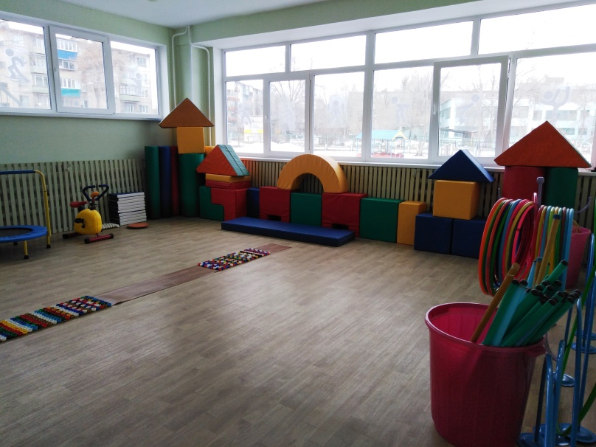

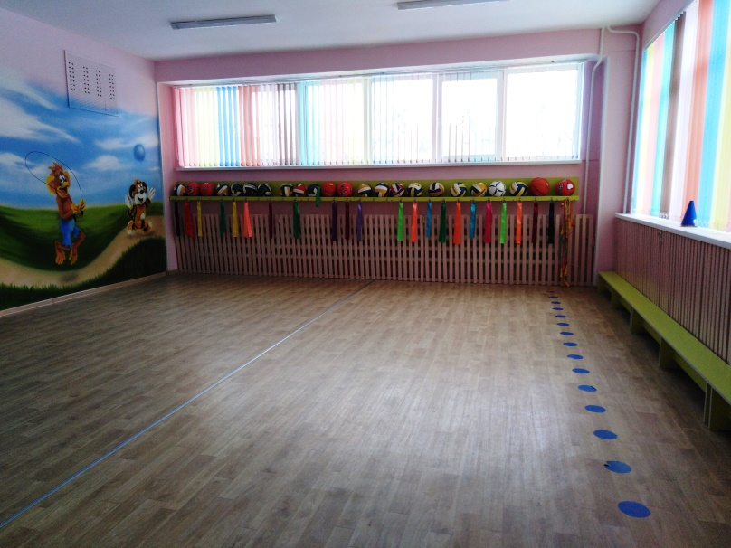

**Перечень физкультурного оборудования и инвентаря**

**по адресу ул. Зелёная 19,б**

|  |  |  |
| --- | --- | --- |
| *№* | *Наименование* | *Количество* |
| 1 | Зрительные тренажеры | на стене |
| 2 | обручи пластмассовые | 12 |
| 3 | мячи резиновые | 15 |
| 4 | гимнастические палки | 40 |
| 5 | флажки разноцветные | 30 |
| 6 | мешочки для метания | 20 |
| 7 | косички | 30 |
| 8 | «султанчики» | 28 |
| 9 | маски | 19 |
| 10 | набивные мячи | 1 |
| 11 | гантели (50гр) | 38 |
| 12 | короб для спортинвентаря | 8 |
| 13 | корзины | 3 |
| 14 | платочки | 30 |
| 15 | тоннель | 1 |
| 16 | фит-бол | 9 |
| 17 | канат для перетягивания | 1 |
| 18 | прыгалки | 22 |
| 19 | конусы | 8 |
| 20 | шнур (с креплениями) для прыжков в высоту | 1 |
| 21 | кубики | 42 |
| 22 | гири | 19 |
| 23 | ленты с колечками | 28 |
| 24 | мячи массажные | 7 |
| 25 | ребристые дорожки | 2 |
| 26 | наборы ракеток | 3 |
| 27 | массажные дорожки пластмассовые | 4 |
| 28 | мат большой | 3 |
| 29 | метр | 1 |
| 30 | секундомер | 2 |
| 31 | бадминтон | 1 |
| 32 | стойки для прыжков | 2 |
| 33 | обручи металлические | 7 |
| 34 | гимнастические доски | 2 |
| 35 | гимнастические скамейки | 3 |
| 36 | дуги для подлезания мягкие | 8 |
| 37 | кегли | 12 |
| 38 | тренажер детский «Беговая дорожка» | 1 |
| 39 | велотренажер | 1 |
| 40 | тренажер «Бегущая по волнам» | 1 |
| 41 | тренажер «Твист» | 1 |
| 42 | тренажер «Степпер» | 1 |
| 43 | тренажер «Гребной» | 2 |
| 44 | ролик гимнастический одинарный | 15 |
| 45 | ходули | 9 |
| 46 | обруч подвесной для метания | 1 |
| 46 | шары подвесные | 1 |

